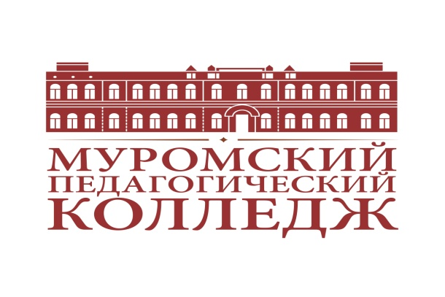

Государственное бюджетное профессиональное образовательное учреждение Владимирской области
«Муромский педагогический колледж»

Воспитательная практика на тему:
Популяризация знаний истории округа Муром и знакомство с его культурным наследием среди студентов колледжа через вовлечение в историко - краеведческий проект «Муром-Град».

Автор: Нефедова Елизавета Сергеевна,
преподаватель,
педагогический стаж: 3 года.

2024 год
Пояснительная записка

Номинация Конкурса ⎯ Лучшая практика в области патриотического воспитания.
Тема воспитательного мероприятия и обоснование ее выбора: малая Родина... У каждого человека она своя, но для всех является той путеводной звездой, которая на протяжении всей жизни определяет очень многое, если не сказать — всё.
Профессиональным стандартом Среднего Профессионального Образования¹ определены обобщенные трудовые функции педагога СПО. Одной из которых является: организационно-методическое сопровождение студентов, вовлечение их в проектную деятельность с целью создания педагогических условий для профессионального и личностного развития обучающихся, удовлетворения потребностей в углублении и расширении пространства в современном образовании.
В современном образовании одной из актуальных проблем, является проблема популяризации знаний среди молодежи истории нашей страны. Особое внимание уделяется знакомству подрастающего поколения с культурным наследием своей малой Родины (города, района, поселка, деревни).
Немногим известно, что один из древнейших городов Руси – славный Муром отличается невероятным богатством культурного наследия.
Так, многие иногородние студенты Муромского педагогического колледжа, имеют ограниченные сведения об истории уезда Владимирской губернии – Мурома.
В связи с этим, в качестве педагогической разработки, мной выбрана данная тема, а именно вовлечение студентов 1курсов в проектную деятельность, с целью знакомства с культурным наследием округа Муром.
Целевая аудитория воспитательного мероприятия: студенты 1 курса специальности: «Дошкольное образование».
Роль и место воспитательного мероприятия в системе работы педагога: Согласно ФГОС СПО последнего поколения: «Воспитание обучающихся при освоении ими образовательной программы осуществляется на основе включаемых в образовательную программу рабочей программы воспитания и календарного плана воспитательной работы, разрабатываемых и утверждаемых с учетом включенных в соответствующую примерную основную образовательную программу, включенную в реестр примерных основных образовательных программ (далее - ПООП), примерной рабочей программы воспитания и примерного календарного плана воспитательной работы».
В связи с этим в воспитательный план работы мною включена краеведческая деятельность со студентами, с целью приобщения молодежи к историческому и культурному наследию своей малой Родины.
Цель, задачи и планируемые результаты воспитательного мероприятия:
Цель образовательной практики: популяризация знаний истории округа Муром и знакомство с его культурным наследием среди студентов Муромского педагогического колледжа.
Задачи:
- привлечь внимание студентов к данному проекту;
-разработать план проекта «Муром-Град» и апробировать его на практике;
- совместно со студентами осуществить краеведческий поиск: посетить Центральную библиотеку города, подобрать соответствующую литературу;
- создать готовый продукт: сборник краеведческих материалов «Муром - маленькая Русь».
Планируемы результаты:
1.Привлечь студентов к краеведческо – поисковой деятельности.
2. Расширить знания студентов истории округа Муром.
3. Сформировать интерес к проектной деятельности.
Педагогическая технология: проектная деятельность.
Форма проведения воспитательного мероприятия: проектная деятельность.
Ресурсы, необходимые для подготовки и проведения мероприятия:
Человеческие: студенты 1курса, преподаватель, библиотекарь, экскурсовод.
Материальные: соленое тесто.
Методические: краеведческая литература по теме: книги, журналы, газеты.
Технические: ноутбуки, интерактивная панель, доступ в интернет.
Для достижения планируемых результатов использовались следующие методы и приемы: теоретические: поиск и анализ краеведческой литературы; эмпирические: анкетирование, беседа; практические: проведение мастер- класса, составление краеведческого сборника.
Рекомендации по использованию методической разработки в практике работы классных руководителей: данную педагогическую разработку рекомендовано использовать в качестве дидактического пособия в общеобразовательных школах, средне - специальных учебных заведениях, а также Вузах Владимирской области, с целью привлечения внимания молодежи к историческому наследию округа Муром.

Основная часть 1. Описание подготовки воспитательного мероприятия (воспитательной практики): подготовка к проведению данного воспитательного мероприятия включает несколько этапов:
Процесс вовлечения студентов в данный историко-краеведческий проект: проведение анкетирования среди студентов первокурсников, с целью выявления представлений о родном крае.
Постановка проблемного вопроса: Как с помощью создания краеведческого сборника познакомить студентов с историей Муромской земли?
Постановка целей и задач проекта.
Способы решения поставленных задач: сбор информации по теме, посещение музея, городской библиотеке, оформление продукта проекта.

Описание проведения воспитательного мероприятия представлено в паспорте проекта.

Паспорт историко - краеведческого проекта: «Муром-Град»

Тема проекта | «Муром-Град»
Вид проекта | Краткосрочный, историко-краеведческий.
Возрастная категория | Студенты 1 курса специальности «Дошкольное образование».
Актуальность проекта | Вовлечение студентов в данный историко-краеведческий проект имеет значимость в организации патриотического воспитания среди молодежи и будет способствовать формированию ценностного отношения к истории своего государства.
Цель проекта | Привлечение внимание студентов к изучению истории своей страны, уголков своей малой Родины.
Проблемный вопрос | У студентов недостаточно знаний и представлений об истории и культурном наследии города Мурома.  Как с помощью создания краеведческого сборника познакомить студентов с историей Муромской земли.
Задачи проекта | Задачи для педагога:  -разработать план проекта и предложить его студентам;  -разработать вопросы для проведения анкетирования среди студентов;  -провести анкетирование и проанализировать результаты;  - подготовить видеоряд на тему «Муром - городок старинный» (исторические сводки, лица города, культурное наследие);  -организовать поход со студентами 1 курсов в «Муромский выставочный центр» и посетить выставку «Сокровища древнего Мурома»;  -разработать и провести мастер-класс по изготовлению Муромского калача из соленого теста.
Задачи проекта | Задачи для студентов:  - участие в анкетировании;  -познакомиться с планом проекта;  -собрать и проанализировать краеведческий материал (журналы, исторические сводки, открытки и фотографии памятников культурного наследия Мурома) по теме;  -участие в мастер-классе «Муром - хлебосольный».
Задачи для совместной деятельности педагога и студентов:
-подобрать краеведческую литературу по теме;
-посещение выставки «Сокровища древнего Мурома»;
-разработать краеведческий сборник;
-предложить к просмотру данный сборник студентам Муромского педагогического колледжа.
Продукт проекта | Сборник краеведческих материалов «Муром - маленькая Русь».
Сроки реализации | Краткосрочный проект (С 1.12 по 9.12. 2023г.)
Практическая значимость проекта | Принимая участие в проекте, студенты расширят представления о культурном наследии города Мурома.  У студентов возникнет интерес к участию в проектной деятельности.

Этапы проекта.
Подготовительный этап:

Дата | Мероприятия | Материально-техническое и дидактическое обеспечение проекта | Риски | Результаты
7.11. -9.11. | Проведение анкетирования | Распечатанные анкеты. | Не все студенты примут участие в анкетировании. | Педагог соберет сведения, о том, насколько студенты 1 курса знакомы с историческим наследием города Мурома.
7.11. -9.11. | Разработка плана проекта.  Предоставление его студентам. | Персональный компьютер с выходом в интернет. | Не у каждого студента может возникнуть интерес к проекту. | Студенты ознакомятся с планом проекта и проявят к нему интерес.  Студенты будут вовлечены в проект.

Основной этап:
Дорожная карта основного этапа проекта:
Дата | Мероприятия | Участники образовательного процесса, участвующие в мероприятии | Промежуточные результаты
1.12 | Просмотр видеоряда «Муром - городок старинный» | Педагог - Студенты | Студенты расширили представления об истории о.Муром.
4.12 | Самостоятельный поиск и сбор краеведческих материалов по теме. | Студенты | Студенты осуществили краеведческий поиск информации по теме, отобрали материал.
5.12 | Посещение Выставочного центра. | Студенты - Педагог | Студенты посетили выставку «Сокровища древнего Мурома».
6.12. | Промежуточная встреча - обсуждение по вопросу разработки краеведческого сборника. | Студенты - Педагог | Студенты начали составление сборника, опираясь на отобранный материал.
7.12. | Проведение мастер- класса «Муром - хлебосольный» | Студенты - Педагог | Студенты приняли активное участие в предложенном мастер-классе.
7.11. -  9.11 | Разработка и оформление историко-краеведческого сборника «Муром - маленькая Русь». | Студенты - Педагог | Студенты совместно с педагогом оформляют страницы сборника.

Заключительный этап:

Дата | Итоговые мероприятия | Оценка эффективности реализации проекта | Степень достижения поставленных целей | Обобщение педагогического опыта
9.12 | Презентация сборника «Муром - маленькая Русь» | Группа студентов 1 курса была вовлечена в данный историко-краеведческий проект.  Студенты обогатили свои знания в области краеведения, а именно познакомились с культурным и историческим наследием округа Муром. | Цель проекта полностью достигнута. | Данный проект был представлен на педагогическом совете и пополнил материалы методического кабинета.

Продукт проекта представлен ниже.

Государственное бюджетное профессиональное образовательное учреждение Владимирской области
«Муромский педагогический колледж»

Историко – краеведческий сборник
«Муром - маленькая Русь»
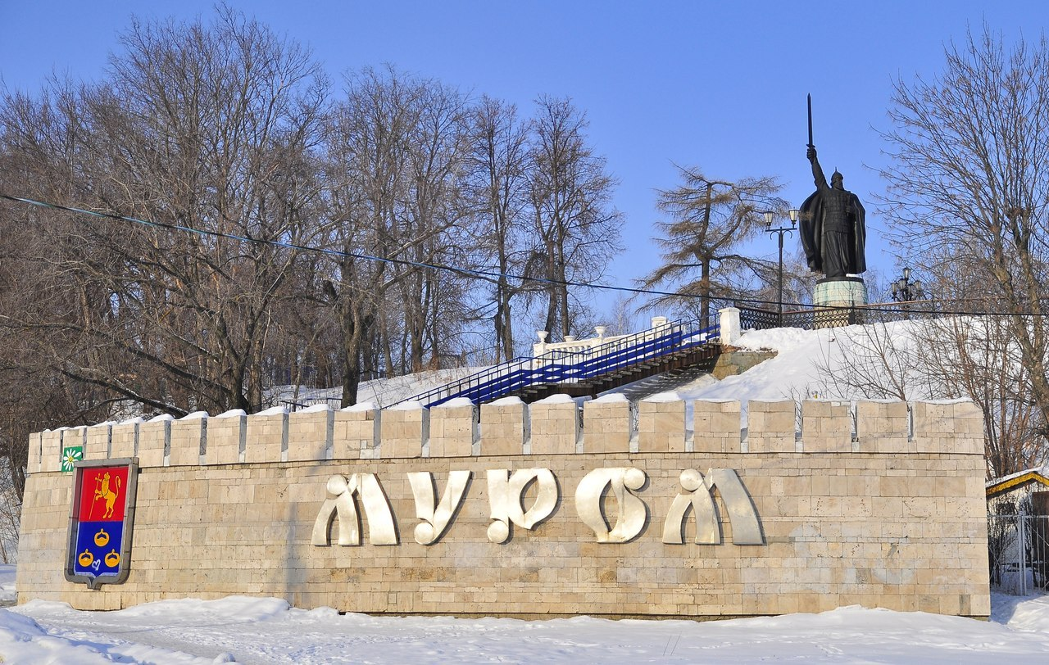

Муром 2023 г.
Содержание
Муром былинный……………………………………………………………………3
Муром православный………………………………………………………………..4
Муром хлебосольный………………………………………………………………..5
Муром в лицах……………………………………………………………………….6
Современный Муром………………………………………………………………..7

2

Муром былинный
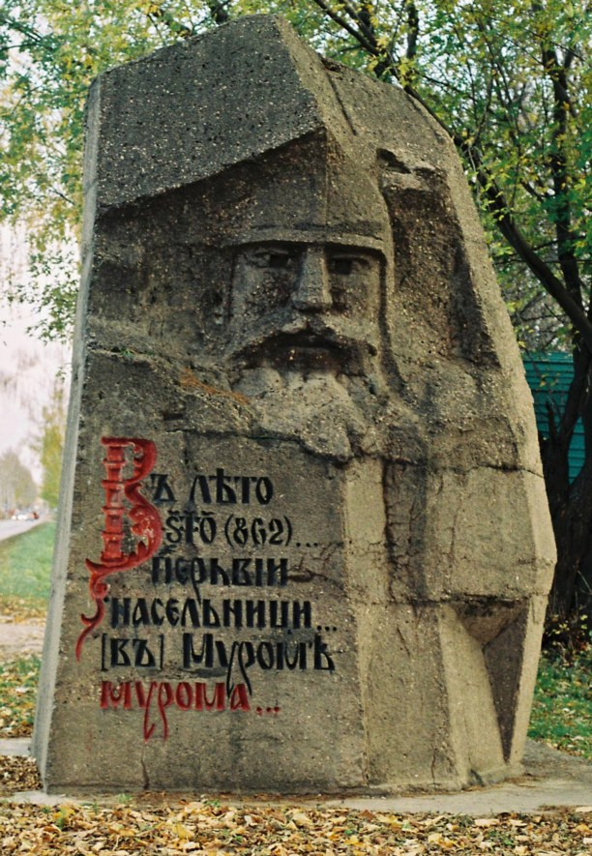
Въезжаешь в городок русской глубинки, и словно богатыря на распутье, встречает тебя камень Былинный.
Былинный камень — визитная карточка древнего Мурома. Монумент, высотой в два человеческих роста, находится при въезде в город на Владимирском шоссе. Достопримечательность представляет собой каменный валун с высеченным лицом легендарного богатыря Ильи Муромца и надписью, уведомляющей, что первые поселенцы появились на этой земле в 862 году.
Имеет значение и место установки памятника.
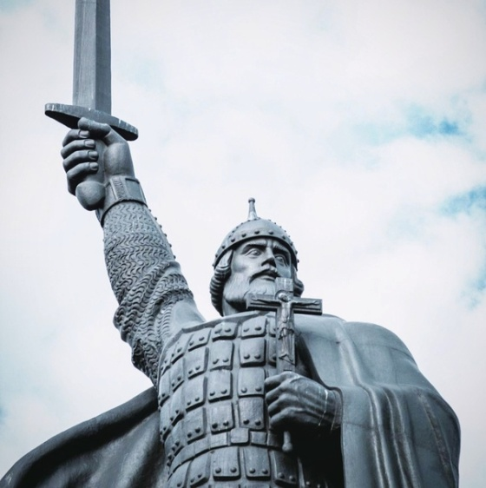
Согласно легенде, в прошлых столетиях поездка в Муром была рискованным делом — в густых непролазных лесах скрывались разбойники и прочие опасности. Считается, что дорогу в город прокладывали при князе Владимире Красное Солнышко и по его приказу разместили недалеко от городских ворот большой камень, который говорил путнику, что путь близится к концу и скоро он прибудет к месту назначения.
Над величавой Окой устремился вверх богатырь русский - Илья Муромец. Много легенд и былин ходит о богатыре-иноке.
Былинный герой изображен в облике богатыря-инока: в шлеме и кольчуге, из-под которой видна монашеская риза. Правой рукой он держит высоко поднятый меч, а левой – крест, прижимая его к груди. Воинственный жест Ильи Муромца не случаен − здесь, на берегу Оки, проходила в древности граница русских земель. У постамента памятника находятся фигуры сидящих грифонов. Левой лапой сказочные птицы опираются на щит. Высота памятника от постамента до меча 21 м.
3

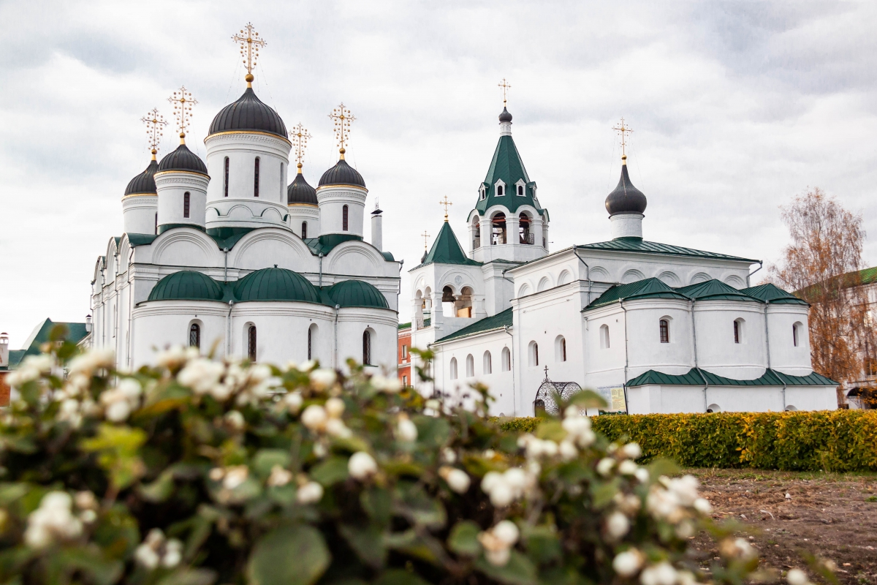
Муром Православный
4
Муромской Епархией зарегистрировано:
приходов — 90
Монастырей — 9
Архиерейских подворий — 6

Вдоль берега Оки расположился исторический и православный центр города.
Центральный монастырь в Муроме — Спасо-Преображенский основанный в 1096 году муромским князем Глебом Владимировичем. Архитектурный ансамбль включает Спасо-Преображенский собор (1552—1554), двухэтажную Покровскую церковь (1691) с шатровой колокольней, настоятельский корпус (1687), стены и башни (XIX век), а также здание казармы, выстроенное при советской власти.
Все начинается с любви……
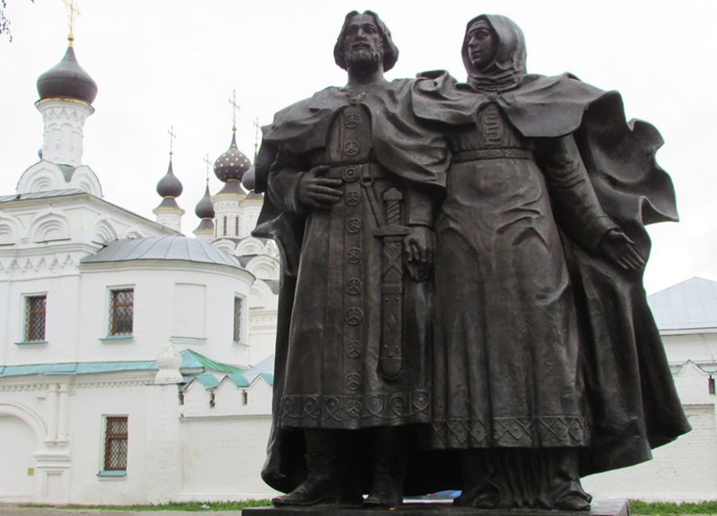
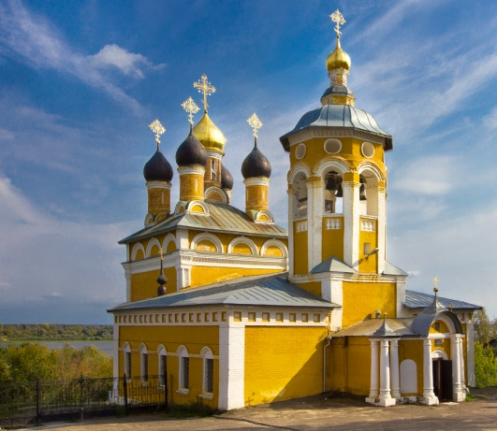
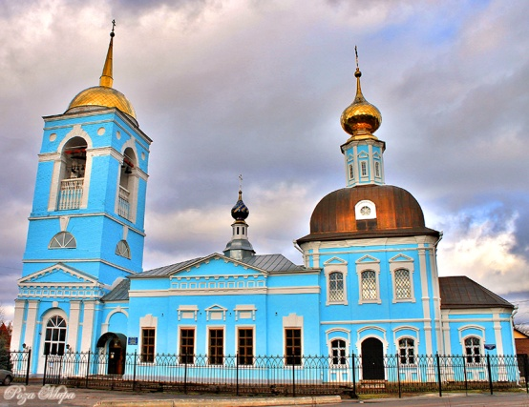
Каждая семья города Мурома знает дорогу к Мощам Святых Петра и Февроньи Муромских. И ведет эта дорога в белокаменный и величественный Свято-Троицкий женский монастырь, где покоятся мощи покровителей Семьи! Любви! и Верности!

Муром хлебосольный
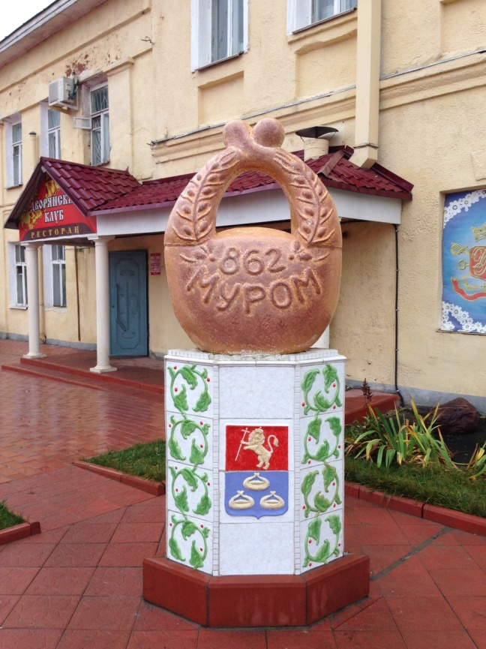
В самом сердце Мурома расположился гастрономический памятник Муромскому калачу, установленный в день празднования 1150-летия Мурома. Памятник радует и привлекает внимание гостей города. Отведать вкусный и сдобный калач можно в трапезной на территории Мужского Спасо - Преображенского монастыря.
Историческая справка


В середине 16 века калачи в Муроме выпекали пять дворов, о чем свидетельствуют исторические источники. Испечь популярное блюдо было не так-то просто: тесто для будущего калача пропускали через сито, а не через решето, как обычно. После этого получившуюся массу вручную долго терли об лед, из-за чего углекислый газ, содержащийся в тесте, не улетучивался, и готовое изделие получалось пышным и пористым. Настоящий калач стоил дорого, его могли себе позволить лишь состоятельные люди, недаром на Руси повелась поговорка «Кяхтинский чай, да муромский калач – полдничает богач».
Мастер- класс: «Муромские калачи из солёного теста»

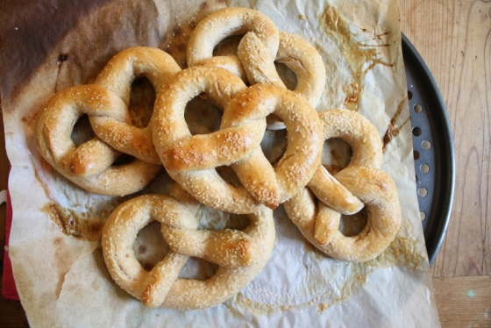

Рецепт соленого теста
Состав:
- Мука пшеничная – 1 ст.;
- Соль – 1 ст.;
- Вода – 0,5 ст.

Приготовление теста:
1. Нужно смешать муку и соль, затем понемногу вливать воду, быстро перемешивая все руками.
2. Месить тесто нужно недолго, если оно получается тугим, добавить еще немного воды.
3.Если тесто липкое – добавить немного муки. Здесь все зависит от муки, поэтому воды может понадобиться иногда больше, иногда меньше.

Лепим калач

До сих пор часто используется идиоматический оборот «тертый калач», также непосредственно связанный с Муромским лакомством.

5

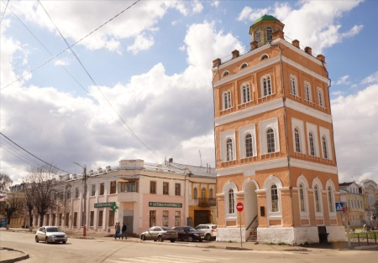
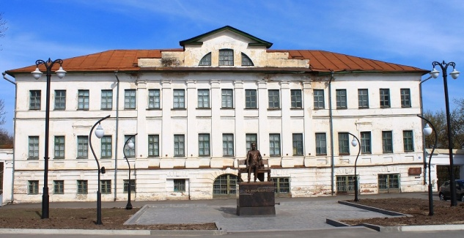
Муром в лицах

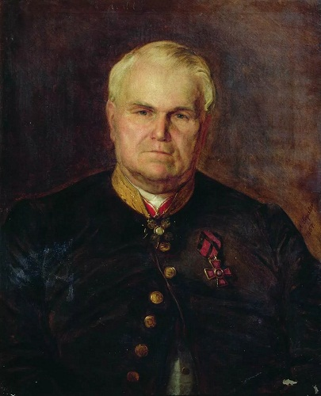
Почтенное лицо Града Муром - Алексей Васильевич Ермаков
(Голова города Мурома с 1863 по 1869 г.).
С его именем связана главная достопримечательность города - исторический памятник культурного наследия города «Водонапорная Башня», построенная в в1863—1864 гг. по проекту инженера Егора Ивановича Ержемского для городского водопровода. Башню называют «ермаковской».
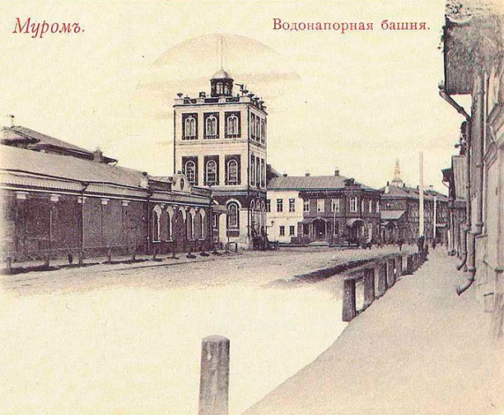

Она привлекает внимание туристов и выделяется среди остальных зданий города. Вода в башне питьевая.

Именитая персона города Мурома - Владимир Зворыкин – человек, подаривший миру телевидение.
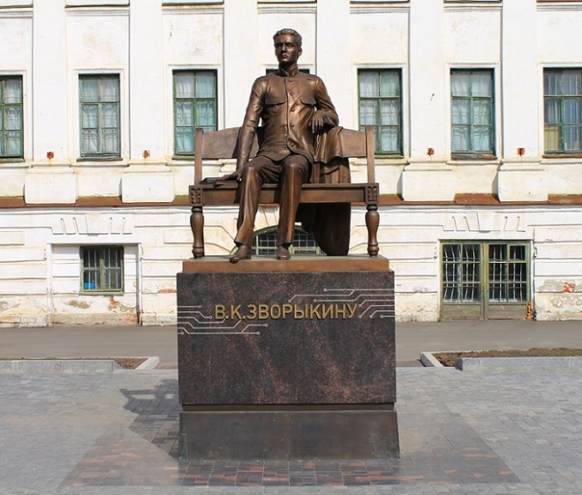
Друг и биограф В.К. Зворыкина Фредерик ОЛЕССИ так сказал о Зворыкине:
«Несомненно, Владимир Зворыкин является одним из величайших людей, которые когда-либо ходили по этой планете. И мы совершенно правильно делаем, что чтим его память здесь, в стране, где он родился, потому что, несмотря на то, что как учёный он принадлежит миру, он всегда останется примером уникальной русской души…»
Памятник В.К. Зворыкину в Муроме был установлен 31 июля 2013 г. Монумент установлен у стен дома выдающегося муромского изобретателя телевидения на улице Первомайская, 4 (здание муромского музея).
6

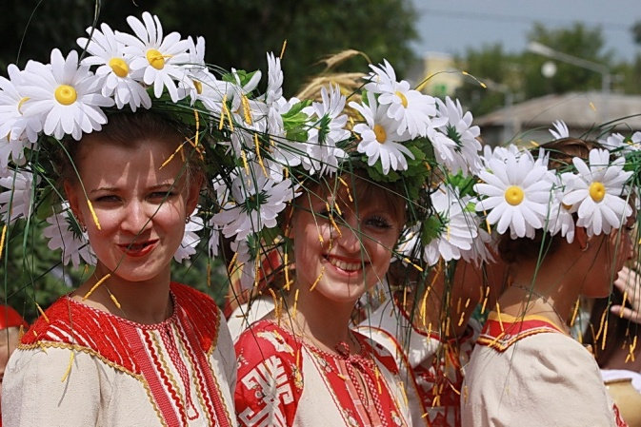
Современный Муром
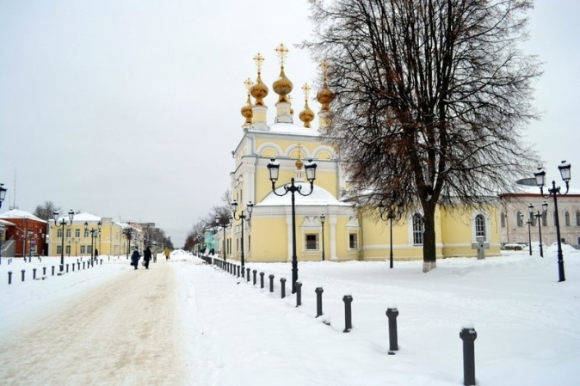
Муром поэтичный…
Муром — городок старинный.
Муром — маленькая Русь.
Муром — богатырь былинный.
Муром, за тебя молюсь ....
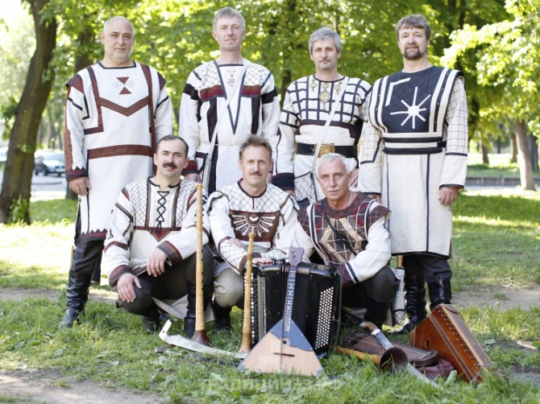
Муром воспеваемый…
В этом году празднует свой 25 День Рождения ансамбль «Мурома».
Коллектив начинал как мужской квартет, который собирал, изучал и исполнял местный песенный фольклор.
Сегодня «Мурома»:
Обладатель Гран-При международных конкурсов исполнителей народной музыки.
Лауреат телерадиоконкуса "Голоса России".
Лауреат Всероссийского конкурса фольклорных ансамблей "Традиции" в Великом Новгороде.
Лауреат международных фестивалей фольклора и ремесел во Франции, Тунисе и Султанате Оман.


Муром - всероссийская столица празднования Дня семьи, любви и верности.

Муром – современный туристический центр.

Муром художественный.
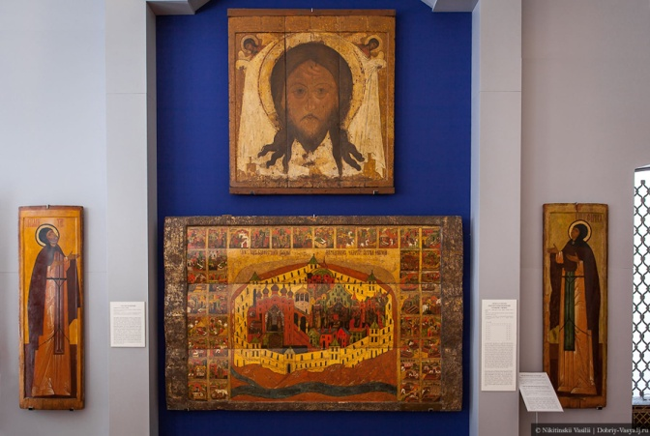
Фонд Муромского музея насчитывает более 95-и тысяч единиц хранения, большая часть которого входит в состав государственной части Музейного фонда Российской Федерации. Основной фонд музея разделен на 24 коллекции по принципу хранения предметов из определенных материалов.

В основу художественных коллекций музея легло собрание графов Уваровых (1825−1844;1840−1924) из Карачаровского имения под Муромом, привезенное в музей в 1918 г.
7

Источники:
Научная литература.
1. Антонова В. Б. Муромский историко-художественный музей как центр художественной жизни // Дом Бурганова. Пространство культуры: Научно-аналитический журнал. – М., 2008. – № 1. – С. 42-50. – 0,5 п.л.
2. Богатов В. Тайны Мурома // Муромский рабочий. – 1979. - № 44.
3.Муром Православный. Православный просветительский, исторический и литературно-художественный иллюстрированный Альманах. Свято-Троицкий женской епархиальный монастырь г.Муром, 2008. – 80 С.,ил.
Нормативно-правовая база.
¹Профессиональный стандарт педагога СПО, оформляется в соответствии с методическими рекомендациями по разработке профессионального стандарта, утвержденными приказом Министерства труда и социальной защиты Российской Федерации от 29 апреля 2013 г. № 170н (в соответствии с письмом Министерства юстиции Российской Федерации от 23 июля 2013 г. № 01/66036-ЮЛ не нуждается в государственной регистрации).

ПРИЛОЖЕНИЕ

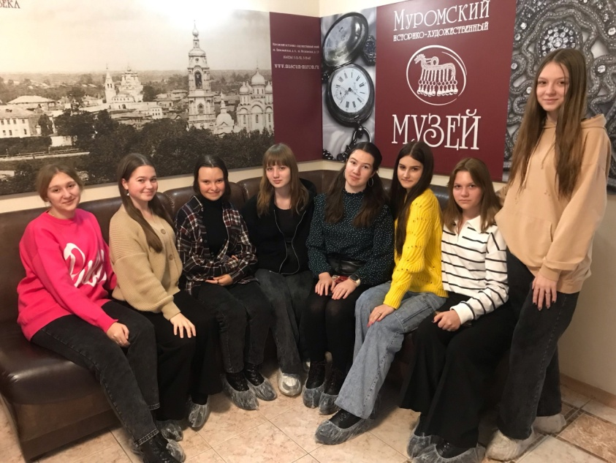
Заводим традиции
Сегодня мы в Муромском историко - художественном музее .
Посетили выставку
" Город и горожане " .
Послушали увлекательный рассказ экскурсовода о быте , развлечениях и досуге горожан Мурома в 19 веке .

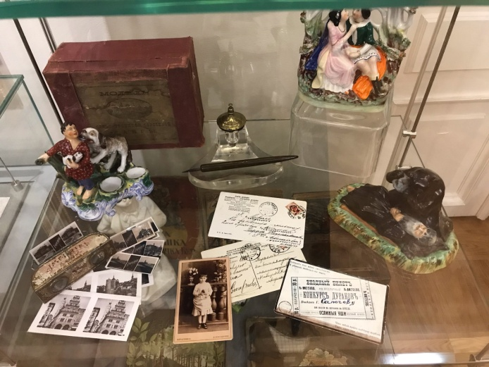
Экспозиция «Муромская старина. Город и горожане» была открыта в 2014 году. Это логическое продолжение рассказа о Муроме и его жителях, начатое расположенной в соседнем зале экспозицией «Муром-град. Сокровища древнего Мурома».

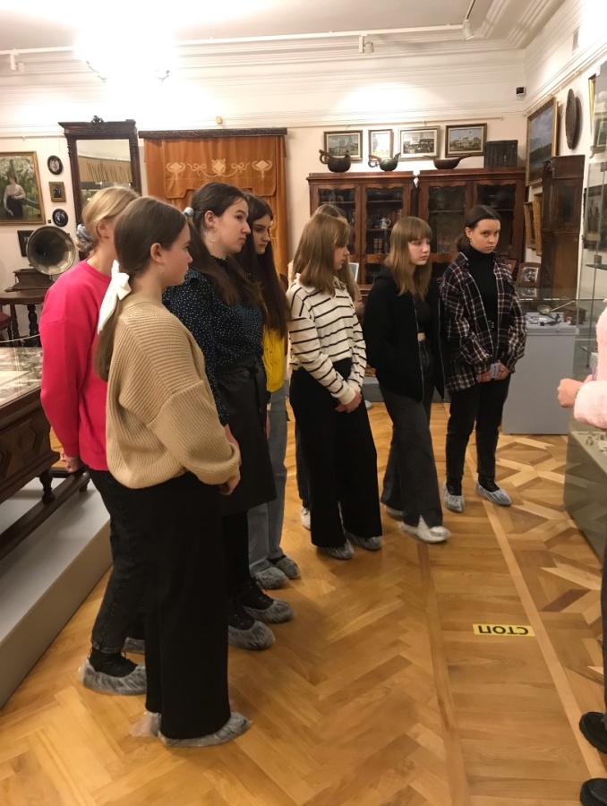
Новая экспозиция охватывает период истории города с конца XVII по начало ХХ века. В это время летописный и былинный образ Мурома постепенно отодвигался в далекое прошлое. На смену ему приходил новый город, застроенный в европейской традиции по регулярному плану, населенный предприимчивыми обывателями, радевшими о сохранении капитала, благочестии и благоустройстве города.
Экспозиция рассказывает об истории повседневности: домашней жизни горожан и их светских увлечениях — музыкальных вечерах, любительских спектаклях, коллекционировании предметов старины.
В предметном ряду: многочисленные сундуки и сундучки с монетами, шкатулки и ларцы с украшениями XVII-XIX веков, столовое серебро и фарфор, милые мелочи на дамском зеркале, популярные музыкальные инструменты «в гостиной», роскошная керосиновая лампа рядом с буфетом, занимательные вещи «в мужском кабинете», прелестные игры, игрушки и книжки из детской наших прадедушек и прабабушек.

Экспозиция «Муром-град. Сокровища древнего Мурома»
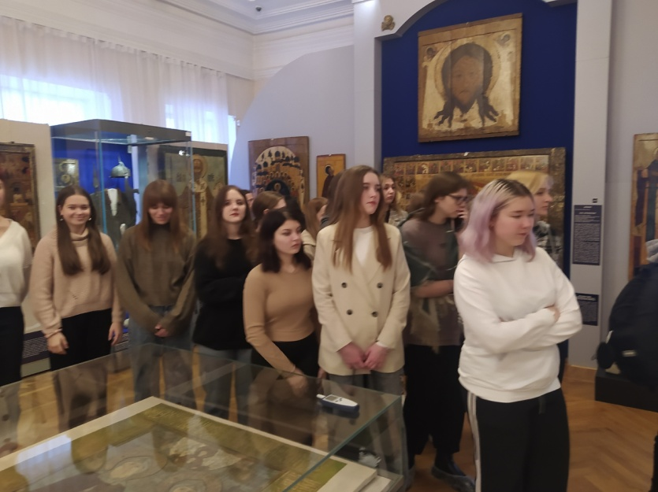
Экспозиция «Муром-град. Сокровища древнего Мурома» посвящена мало документированной эпохе и представляет историю «идеального» града-Мурома, наполненную былями, сказаниями, легендами, а также и реальными событиями, происходившими на муромской земле в далекие допетровские времена. Основные герои — крестители Мурома св. князья Константин Михаил и Федор, покровители счастливого брака Петр и Феврония, праведница Ульяния Лазаревская; горожане-вкладчики и строители церквей и монастырей, персонажи Муромских повестей.
Экспозиция предлагает презентацию уникальных и наиболее ценных экспонатов древнерусского искусства, отражающих своеобразие культуры средневекового Мурома.
В экспозиционном ряду: предметы археологии, иконы, лицевое шитье, книги, медная пластика и серебро из муромских храмов.


